DOCUMENTO DE PROTOTIPADO DEL SISTEMA

Store Manager

Versión: 1.0.0

Este documento contiene el propósito, alcance, responsables e involucrados y los prototipos del software “store manager”

**HISTORIAL DE REVISIÓN**

|  |  |  |  |  |  |  |
| --- | --- | --- | --- | --- | --- | --- |
| **VERSIÓN** | **ELABORACIÓN** | | **REVISIÓN** | | **APROBACIÓN** | |
| **Fecha** | **Responsable** | **Fecha** | **Responsable** | **Fecha** | **Responsable** |
| 1.0.0 | 31/03/2022 | Juan Gabriel Alfonso | 31/03/2022 | Juan Gabriel Alfonso | 31/03/2022 |  |
| 1.1.0 | 18/06/2022 | Anllel Dayana Valencia | 18/06/2022 | Juan Gabriel Alfonso |  |  |
|  |  |  |  |  |  |  |
|  |  |  |  |  |  |  |
|  |  |  |  |  |  |  |

**CAMBIOS RESPECTO A LA VERSIÓN ANTERIOR**

|  |  |
| --- | --- |
| **VERSIÓN** | **MODIFICACIÓN RESPECTO VERSIÓN ANTERIOR** |
| 1.1.0 | Reestructura miento del equipo de trabajo y se le cambio y agrego nuevos prototipos del 2.0 al 3.0. |
|  |  |
|  |  |
|  |  |
|  |  |
|  |  |

**Tabla de contenido**

**1. Introducción** 4

1.1 Propósito 4

1.2 Alcance 4

1.3 Responsables e involucrados 4

**2. Prototipos** 4

2.1 Prototipo 1 4

3.2 Prototipo 2 4

4.3 Prototipo n 5

# **1. Introducción**

Este documento contiene diversos aspectos de la creación de los prototipos del software “Store Manager”

## Propósito

El propósito con este documento es que nos funcionara como representación o simulación del producto final ya que nos permite verificar el diseño y confirmar que cuenta con las características específicas planteadas.

## Alcance

El alcance de este documento es que nos permitirá saber cómo se va interactuar con nuestro software ya que podemos ver las diversas pantallas por las que el usuario va a poder navegar de la misma

## 1.3 Responsables e involucrados

|  |  |  |
| --- | --- | --- |
| **Nombre** | **Tipo (Responsable/ Involucrado)** | **Rol** |
| Juan Gabriel Alfonso Rojas | Líder | Desarrollador |
| Yuranny Alexandra Castaño | Developer team | Desarrollador |
| Anllel Dayana Valencia | Developer team | Desarrollador |

# **2. Prototipos**

## 2.1 Flash

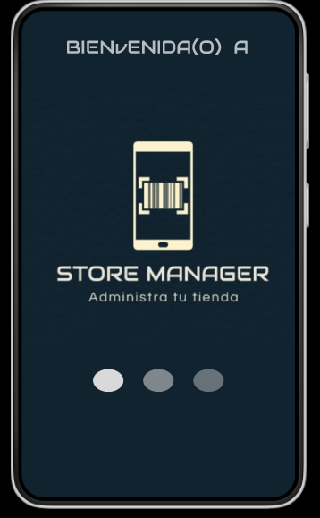

**Descripción**

Esta pantalla tendrá el logo de la aplicación donde haciendo toque en el mismo pasará a la siguiente interfaz.

## 

## 2.2 Login o Registrarse

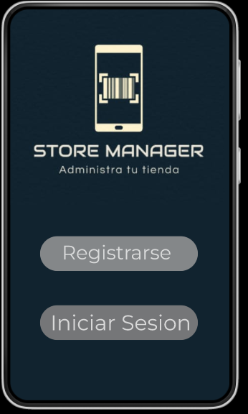

**Descripción:** En esta pantalla nos da la opción de registrarnos o ir al inicio de sesión

.

## 2.3 Registrar usuario

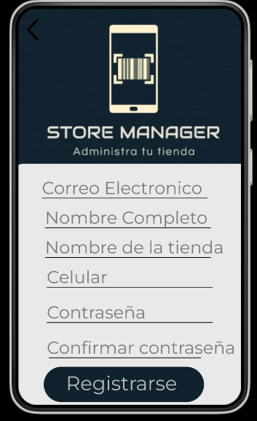

**Descripción:** permitirá el registro de los usuarios de la aplicación “Store Manager”

**2.4 Inicio de sesión para el administrador**

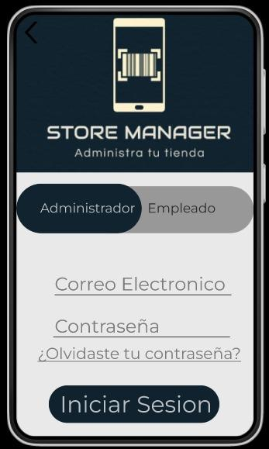

**Descripción:** permite iniciar sesión al administrador

**2.4 Olvido de contraseña**

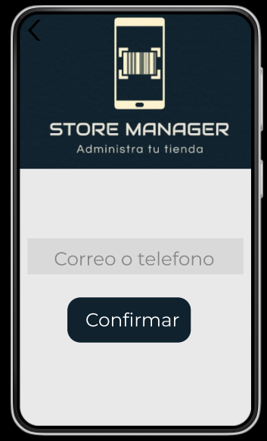

**Descripción:** Permite ingresar el correo o teléfono para recuperar la contraseña.

**2.5 Mensaje de confirmación**

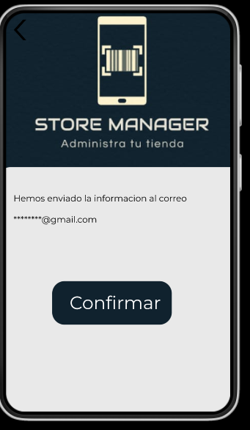

**Descripción:** Es un mensaje informando que le llegó la información por medio del correo o un mensaje de texto

**2.6 inicio de sesión empleado**

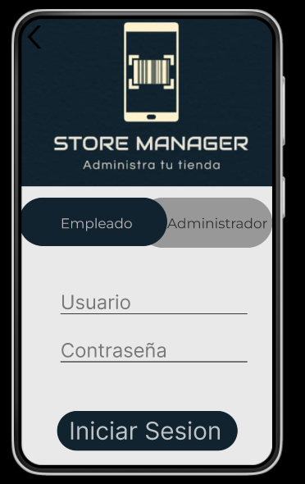

**Descripción:**  En esta pantalla es donde el empleado puede iniciar sesión para utilizar la aplicación Store Manager

**2.7 Index**

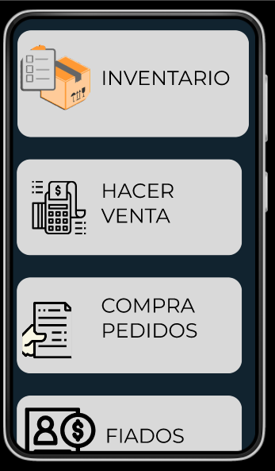

**Descripción:** Es la pantalla principal después de que inicia sesión acá podrá navegar por las diferentes herramientas que le brinda el sistema

**2.8 Inventario**

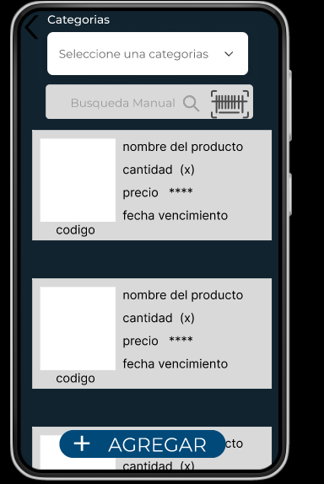

**Descripción:** permite visualizar el inventario, buscar manualmente, por medio de código de barras o buscar por categorías.

**2.9 agregar al inventario.**

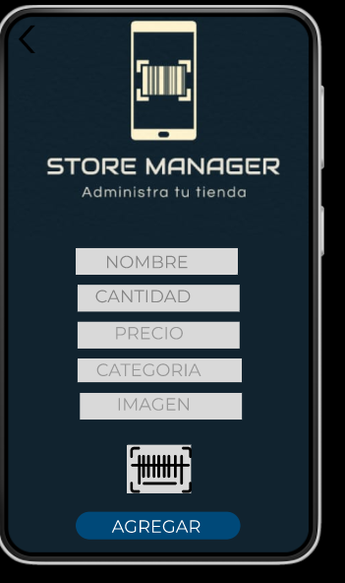

**Descripción:**

permite agregar los productos al inventario con la descripción.

**3.0 interfaz codigo de barras.**

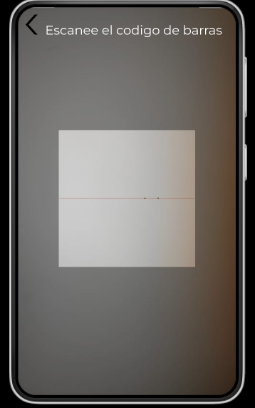

**Descripción:**  Así es como se visualizará cuando se quiera escanear un código de barras